ТЕХНИЧЕСКОЕ ЗАДАНИЕ
на поставку баннерных конструкций в рамках федерального проекта «Россия – страна возможностей» национального проекта «Молодежь и дети», мероприятия «Код сибирской молодежи. Региональный фестиваль «Межнациональный праздник единства»

№ п/п | Наименование товара/услуг | Техническое описание (функциональные характеристики (потребительские свойства) или качественные характеристики товаров) | Ед.  изм. | Кол-во
1 | Полотно паук (180х80), односторонняя печать | Размер: 1800 мм × 800 мм.  Материал: баннерная ткань.  Плотность ткани: 400 г/м²  Печать: полноцветная широкоформатная печать на баннерной ткани.  Разрешение печати: 360 dpi.  Краски: сольвентные.  Обработка края: проварка периметра.          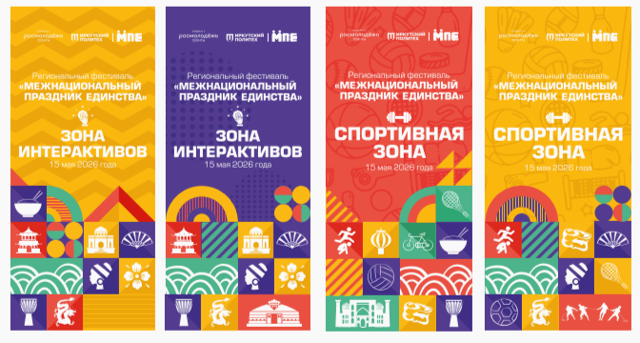  Страна происхождения: _____________________ | шт. | 15
2 | Баннер (полотно) - (ШхВ=2000х3000мм) | Размер: 2000 мм × 3000 мм.  Материал: баннерная ткань  Плотность ткани: 400 г/м²  Печать: полноцветная широкоформатная печать на баннерной ткани.  Разрешение печати: 360 dpi.  Краски: сольвентные.  Обработка края: проварка периметра.  Оцинкованный люверс:  - наружный диаметр кольца люверса: 25 мм.  - внутренний диаметр кольца люверса:12 мм.  Технические параметры пробивки отверстий:  - отверстия пробиваются с равномерным шагом по периметру баннера через каждые 400 мм.  -количество отверстий определяется длиной сторон баннера с учетом шага.        Страна происхождения: _____________________ | шт | 3
3 | Баннерная конструкция (цветная печать+бурски деревянные) - (ШхВхГ = 1500х2000х300). Печать+сборка. Задняя часть - пленка. - 2 шт. | Размер: 1500 мм × 2000 мм.  Материал: баннерная ткань.  Плотность ткани: 400 г/м²  Печать: полноцветная широкоформатная печать на баннерной ткани.  Разрешение печати: 360 dpi.  Краски: сольвентные.  Обработка края: проварка периметра.  Брусок: деревянный строганный, размером 30 мм × 40 мм.  Крепеж:  - саморезы 4,2 мм × 76 мм  - скобы 10 мм.    Страна происхождения: _____________________ | шт | 10
4 | Баннерная конструкция (цветная печать+бурски деревянные) - (ШхВхГ = 3000х2000х300мм) | Размер: 3000 мм × 2000 мм.  Материал: баннерная ткань.  Плотность ткани: 400 г/м²  Печать: полноцветная широкоформатная печать на баннерной ткани.  Разрешение печати: 360 dpi.  Краски: сольвентные.  Обработка края: проварка периметра.  Брусок: деревянный строганный, размером 30 мм × 40 мм.  Крепеж:  - саморезы 4,2 мм × 76 мм.  - скобы 10 мм.        Страна происхождения: _____________________ | шт | 5
Товар новый, не использованный, не восстановленный.
Товар поставляется, производится монтаж по адресу: г. Иркутск, ул. Лермонтова, д. 83, ФГБОУ ВО «ИРНИТУ» или по адресу, указанному согласно заявке Заказчика. Товар поставляется согласно предварительной заявке Заказчика в течение 7 (семи) рабочих дней с момента получения заявки
*Все логотипы и надписи разрабатываются Заказчиком и передаются Поставщику в формате *.cdr., в составе предварительной заявки.
Итоговый макет согласовывается с Заказчиком.

